INSTALANDO O PYTHON

* Acesse o site: <https://www.python.org/>
* Clique em Downloads:

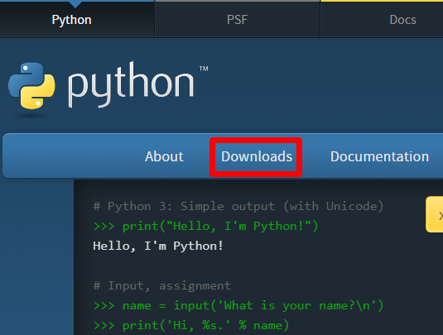

* Faça o download da última versão que aparecer na tela.

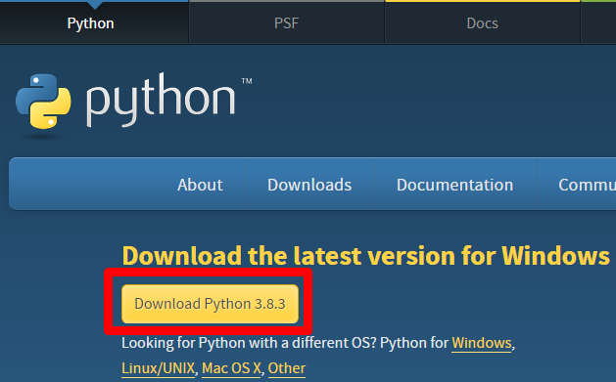

* Após baixar o instalador, execute e marque o check box: “**Add Python 3.8 to PATH**” para adicionar as variáveis de ambiente do windows.

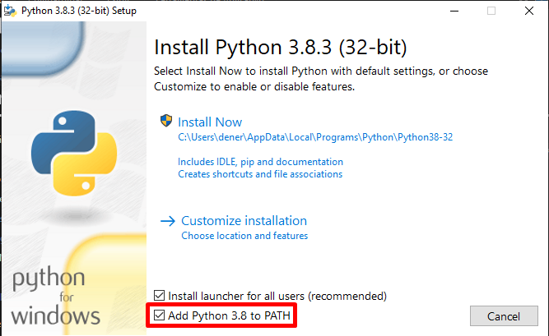

* Vamos realizar uma instalação personalizada, de acordo com o video que hoje está disponível neste link: <http://cursos.qaninja.io/roboweek-gratuito-1a-edicao/>
* Selecione a opção: **Customize installation**

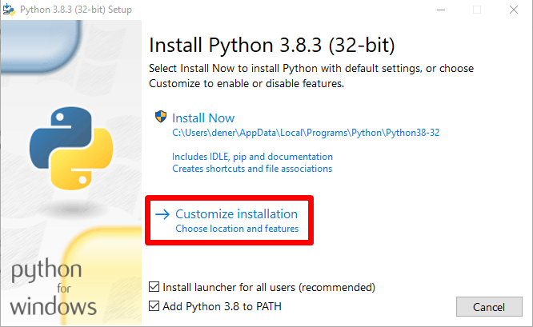

* Nesta tela não altera nada, pode deixar tudo marcado, apenas “**Next**”.

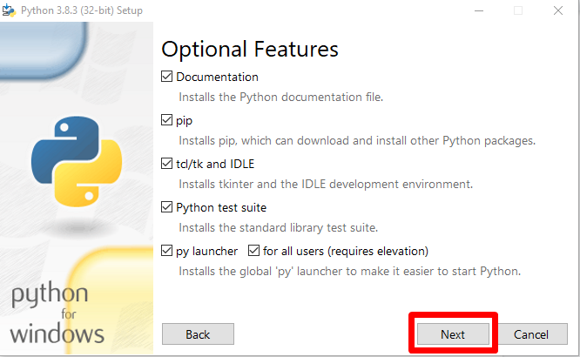

* Marcar o checkbox da primeira opção: “**Install for all users**”.

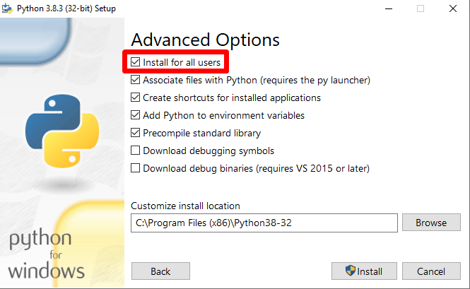

* Alterar o caminho da instalação para ficar instalado apenas no C:, ficando assim: **C:\Python38**

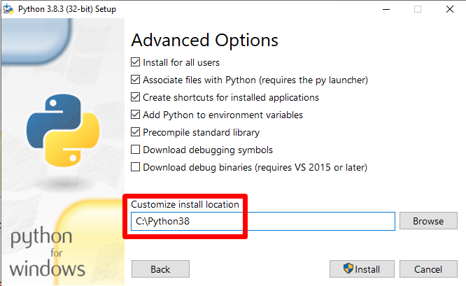

* Click em “**Install**”

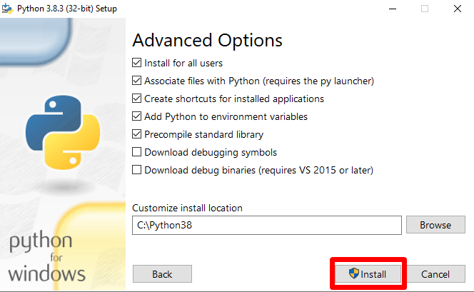

* Se a instalação ocorreu tudo bem, vai ser apresentado a mensagem: “**Setup was successful**”, após pode fechar clicando em “**Close**”.

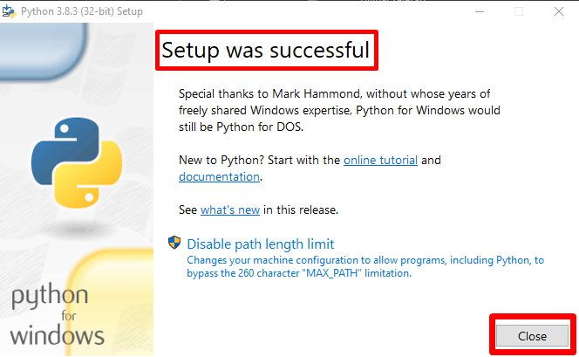

* Verificar se o Python foi instalado com sucesso.
* Abrir o “**CMD**” (Prompt de Comando) e digite o comando: **python --version**
* Deve retornar a versão do Python que foi instalado, Ex: “**Python 3.8.3**”.

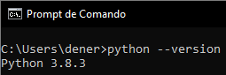

* Verificar se o PIP foi instalado com sucesso: **pip --version**
* PIP é o sistema de gerenciamento padrão do python.
* Deve retornar a versão e o local de instalação, ex: “**pip 19.2.3 from c:\python38\lib\site-packages\pip (python 3.8)**”

